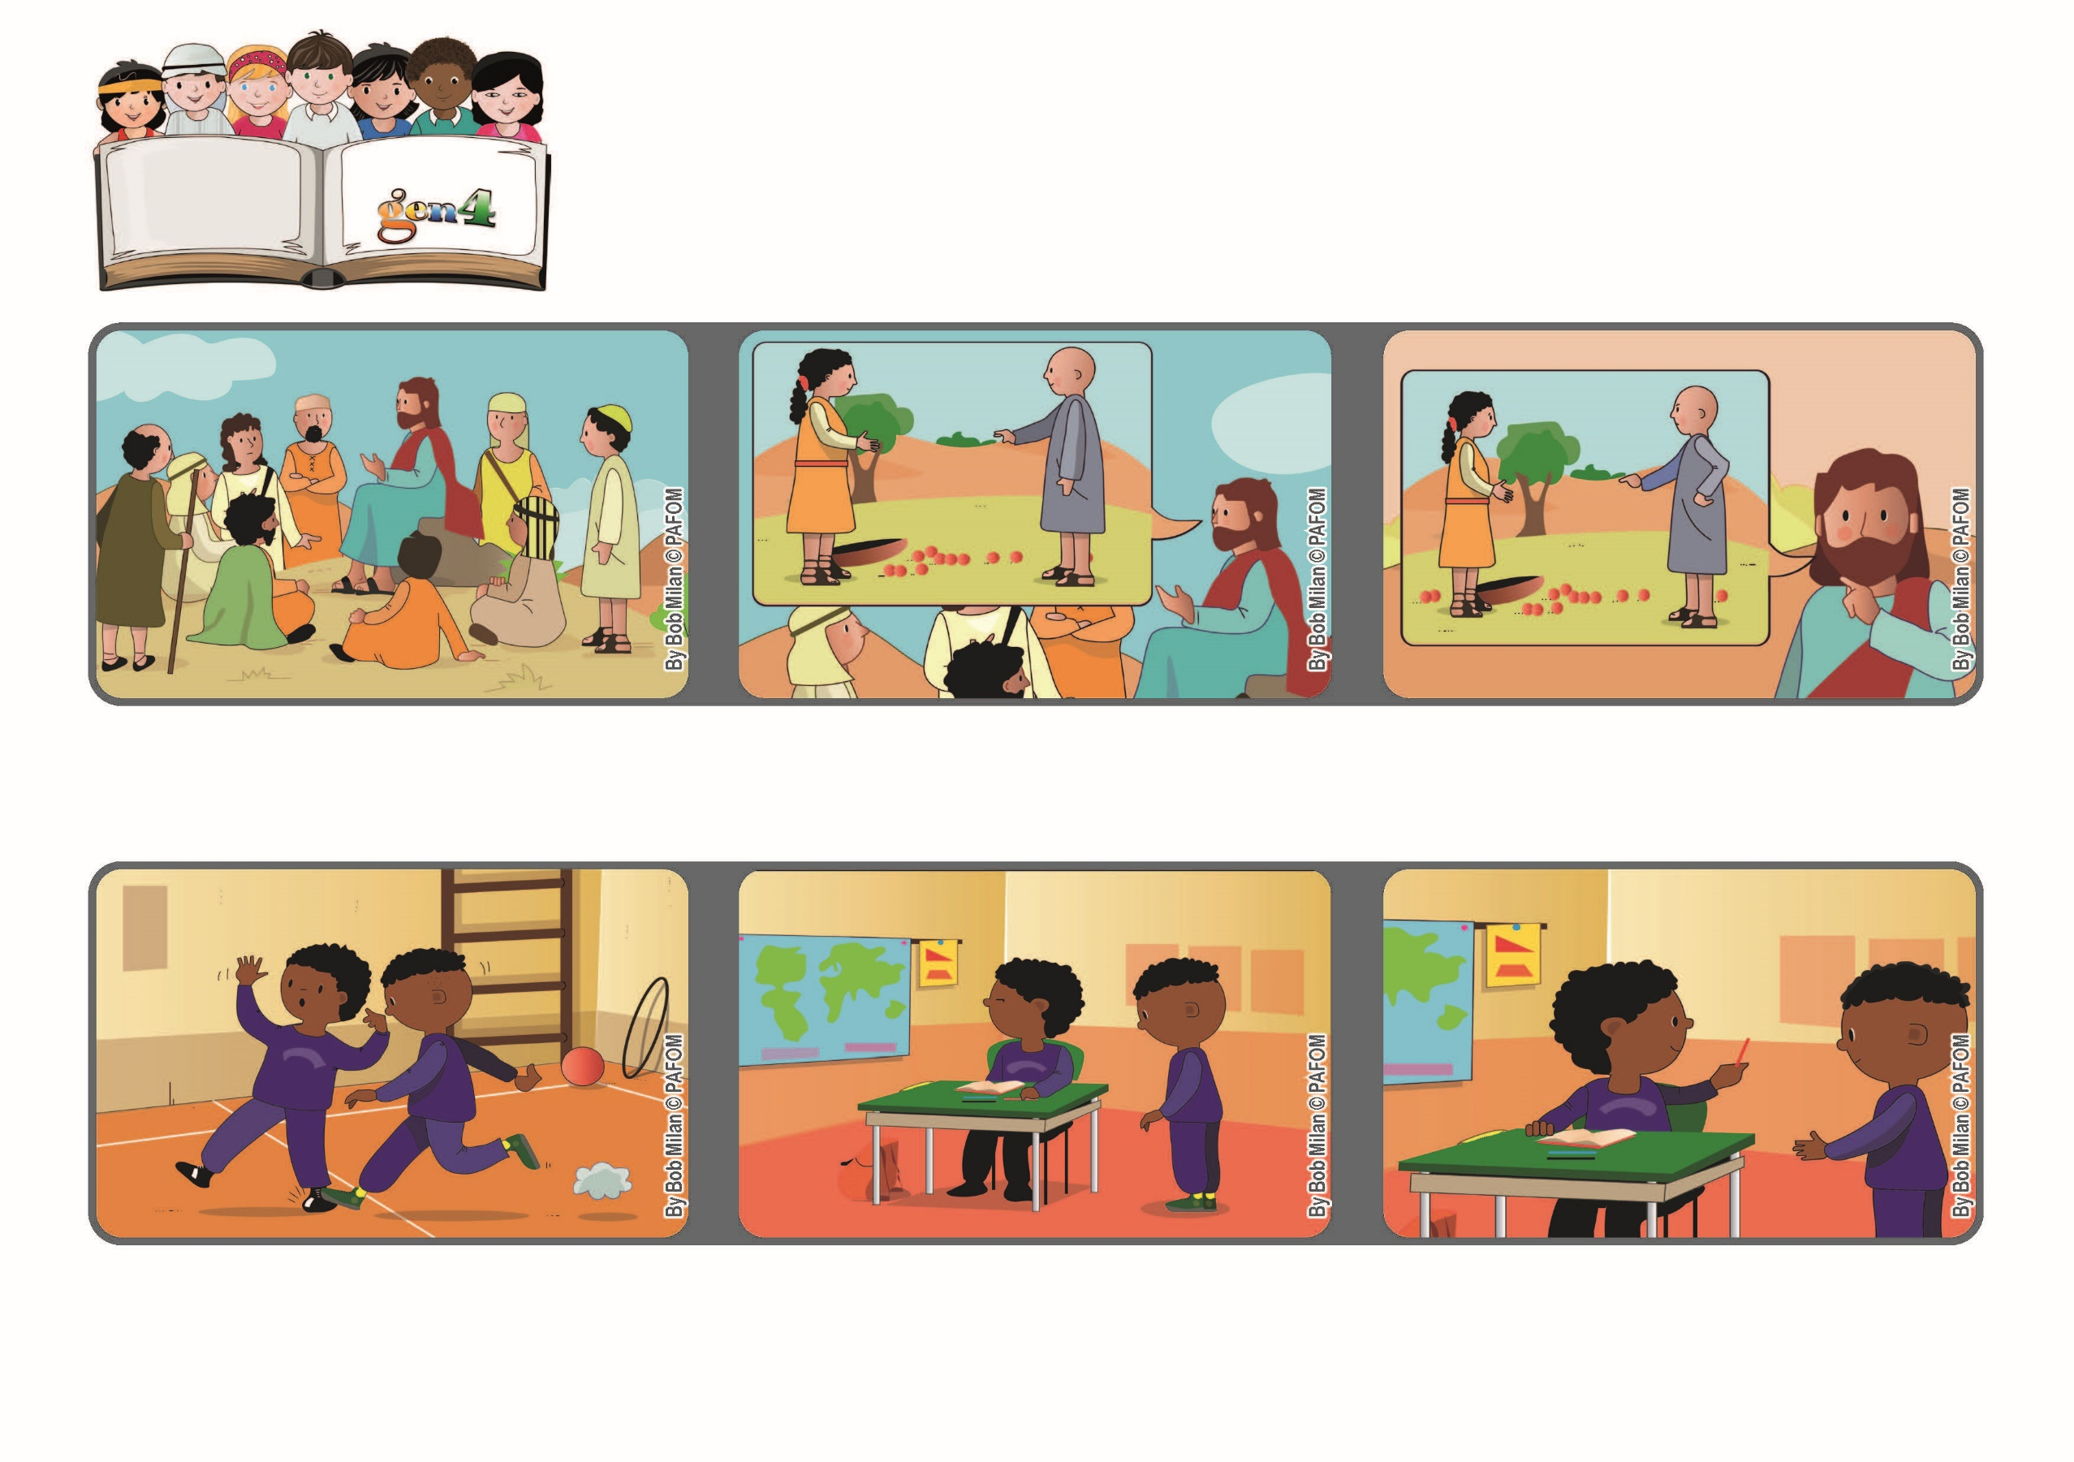

2022ねん3がつ

いのちの
ことば
ジェン4

わたしたちのおいめをゆるしてください。わたしたちもじぶんにおいめのあるひとをゆるしましたように。 （マタイ 6.12）
ゆるそう！
focolare.org/japan

きょうしつにもどると、えんぴつをかしてほしいといってきましたが、ぼくはまだおこっていました。
ゆるすことをおもいだして、えんぴつをかしてあげました。
コートジボワールのピエレのけいけん
たいいくかんでクラスメートが、ぼくのあしをいたくしたので、ぼくはおこりました。

かみさまは、いつもゆるしてくれます。
わたしたちもおなじようにしましょう。
「しゅのいのり」のなかに、じぶんのまちがいをゆるしてください、じぶんもいやなことをしたひとをゆるします、とあります。
イエスさまは「しゅのいのり」のおいのりと、かみさまを「おとうさん」とよぶことをおしえてくれました。
ジェン４とは、キアラ・ルービックが創立したフォコラーレの子どもたちです。
© PAFOM, フォコラーレ www.focolare.org. イラストと文-ジェン４センター監修

